Ситуационная задача № 1 для учащихся 9 классов
по теме «Соленые дороги»
Проанализируйте диаграмму «Содержание хлоридов в почвах придорожных зон» и ответьте на следующие вопросы:
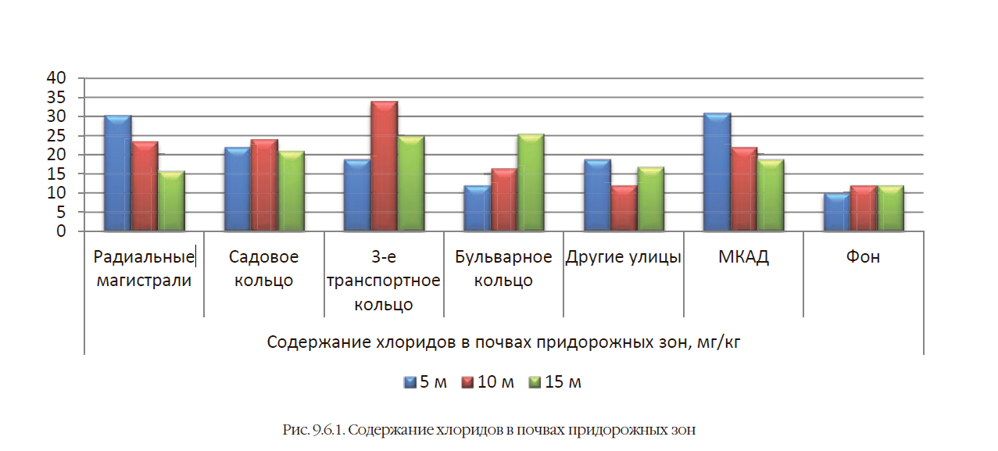
Вопрос 1.
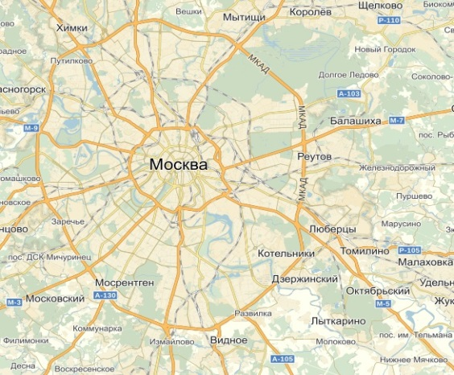
Выделите на карте Москвы три зоны, где выявлены максимальные концентрации хлорид-ионов в почвах.
Определите количественное содержание хлорид-ионов в этих зонах и занесите данные в таблицу:

зона | содержание хлорид-ионов в почвах, мг/кг

Вопрос 2.Отметьте на карте территорию национального парка «Лосиный остров». Как вы думаете, почему в качестве фоновой площадки была выбрана территория этого национального парка?_______________________
__________________________________________________________________
Вопрос 3. Нарисуйте, как вы представляете процесс растворения, например, хлорида натрия.
Вопрос 4. Запишите уравнения реакций, которые происходят при растворении хлорида натрия, хлорида кальция, хлорида магния?
____________________________________________________________________________
____________________________________________________________________________
____________________________________________________________________________
Вопрос 5. Нормы использования хлоридов в России в 5-6 раз выше, чем за рубежом (часто бывает достаточно 5-7г/м² солей, чтобы обеспечить отсутствие скользкости в течение всего зимнего периода).
Воздействие хлоридов на объекты инженерной инфраструктуры и окружающую среду приводит к ______________________________________
__________________________________________________________________

